DISEÑO E IMPLEMENTACIÓN DE UNA SOLUCIÓN MULTI-TENANT PARA LA DIGITALIZACIÓN DE PROCESOS VETERINARIOS

Sistema de Gestión Veterinaria Centralizada
con Historial Clínico Multi-Sucursal

Instituto Profesional de Chile
Desarrollo Backend - EPE3

Junio 2026

Índice
1. Introducción y Problema
2. Mapas de Empatía
3. Propuesta de Valor
4. Diagramas (Flujo, Casos de Uso, Clases)
5. Carta Gantt
6. Prototipo UI/UX - Heurísticas de Nielsen
7. Arquitectura del Sistema
8. Product Backlog (Scrum)
9. Roles y Asignaciones Scrum
10. Business Model Canvas
11. Conclusión
12. Bibliografía

1. Introducción y Problema

1.1 Contexto del Problema
En la actualidad, la gestión de información clínica veterinaria en Chile y gran parte de Latinoamérica presenta una fragmentación significativa. Cada sucursal veterinaria opera de forma independiente, manteniendo sus propios registros en sistemas aislados, carpetas físicas o archivos digitales sin conexión entre sí. Esta situación genera múltiples problemáticas tanto para los profesionales veterinarios como para los tutores de mascotas y el personal administrativo.
Cuando una mascota es atendida en una sucursal y posteriormente requiere atención en otra ubicación —ya sea por cambio de domicilio, viaje o emergencia— el nuevo veterinario no tiene acceso al historial clínico previo del animal. Esto obliga a repetir exámenes, reconstruir diagnósticos y, en el peor de los casos, puede derivar en errores médicos por desconocimiento de alergias, contraindicaciones o tratamientos previos.
Asimismo, la problemática de mascotas perdidas o extraviadas carece de una solución tecnológica eficiente. Aunque muchas mascotas cuentan con microchip de identificación, no existe un sistema centralizado que permita, mediante el escaneo del chip, contactar rápidamente al tutor y notificarle la ubicación de su mascota.

1.2 Problema Central
Fragmentación de la información clínica veterinaria entre distintas sucursales, imposibilidad de acceder a historiales médicos previos en emergencias, y falta de un mecanismo centralizado para la identificación y notificación de mascotas extraviadas mediante microchip.

1.3 Solución Propuesta
Se propone el desarrollo de un sistema de gestión veterinaria con arquitectura multi-tenant y base de datos centralizada, que permita a distintas sucursales veterinarias operar sobre una misma plataforma compartiendo información clínica en tiempo real. El sistema contempla:
- Registro centralizado de fichas clínicas accesibles desde cualquier sucursal de la red mediante código único.
- Búsqueda por microchip con notificación automática al tutor vía correo electrónico, llamada o WhatsApp.
- Gestión completa de sucursales, doctores, tutores, pacientes, agenda y facturación.
- Arquitectura multi-tenant con aislamiento lógico de datos por sucursal.
- Interfaz web moderna construida con Angular, backend en Django REST Framework y base de datos PostgreSQL.

2. Mapas de Empatía
Los mapas de empatía permiten comprender las necesidades, frustraciones y expectativas de los actores clave del sistema. A continuación, se presentan los mapas para los tres usuarios principales: el Médico Veterinario, el Asistente Administrativo y el Tutor de la Mascota.

2.1 Mapa de Empatía: El Médico Veterinario (Doctor)
Perfil: Profesional enfocado en la salud animal. Le frustra la burocracia, la pérdida de tiempo rellenando datos repetitivos y atender emergencias a ciegas sin conocer los antecedentes del paciente.

Dimensión | Descripción
¿Qué ve? | Clínicas colapsadas, tutores estresados en sala de espera. Fichas médicas incompletas o escritas a mano. Pacientes de urgencia sin documentos de respaldo. Mascotas con reacciones alérgicas previas que el dueño no recuerda.
¿Qué piensa y siente? | Preocupación por recetar un fármaco contraindicado. Frustración por perder tiempo administrativo en vez de examinar al animal. Deseo de un sistema rápido que con un clic muestre patologías crónicas y exámenes previos.
¿Qué oye? | Colegas quejándose de que "el software actual es muy lento". Tutores diciendo "no me acuerdo del medicamento". Administración pidiendo optimizar el tiempo por consulta.
¿Qué dice y hace? | Interroga minuciosamente al tutor para reconstruir el historial. Solicita exámenes repetidos "por seguridad". Reclama cuando las interfaces son complejas y requieren muchos pasos.
Pains (Dolores) | Atender pacientes críticos sin historial inmunológico o quirúrgico. Carga administrativa que interfiere con su labor. Errores en traspaso de información en turnos rotativos.
Gains (Beneficios) | Historial médico unificado e inmediato. Interfaz fluida adaptada al box de atención. Mayor seguridad clínica y reducción de errores en recetas.

2.2 Mapa de Empatía: El Asistente Administrativo
Perfil: Encargado de recepción, agendamiento, primera contención al cliente e ingreso de datos. Puente entre el box médico y la sala de espera.

Dimensión | Descripción
¿Qué ve? | Filas de personas esperando con mascotas inquietas o enfermas. Procesos duplicados: ingresar datos del mismo dueño y animal repetidamente. Discusiones por costos de exámenes repetidos.
¿Qué piensa y siente? | Sobrecarga y ansiedad por tareas manuales simultáneas. Miedo a equivocarse al registrar RUT, microchip o traspasar alertas médicas críticas. Siente que el software actual es un obstáculo.
¿Qué oye? | Veterinario apurando: "¿Por qué no pasa la ficha?". Quejas de clientes: "Llevamos media hora esperando". Excusas sobre fallas del sistema o pérdida de citas.
¿Qué dice y hace? | Revisa datos varias veces manualmente. Pide disculpas por demoras. Usa soluciones parche: post-its, cuadernos paralelos.
Pains (Dolores) | Pérdida de tiempo en alta de pacientes ya existentes. Estrés por fricción directa con clientes insatisfechos. Falta de validación automatizada de datos básicos.
Gains (Beneficios) | Buscador global eficiente (microchip o RUT) que autocomplete fichas en segundos. Admisión rápida para agilizar sala de espera. Comunicación fluida con el box del doctor.

2.3 Mapa de Empatía: El Tutor de la Mascota (Cliente)
Perfil: Dueño del animal. Su mascota es parte de su familia. Actúa bajo alta carga emocional, especialmente si la mascota está enferma o sufre un accidente.

Dimensión | Descripción
¿Qué ve? | Falta de información clara entre centros. Clínicas que no se comunican entre sí. Tutores con carpetas de exámenes impresos yendo de una veterinaria a otra.
¿Qué piensa y siente? | Incertidumbre y estrés por la salud de su mascota. Desconfianza si un veterinario nuevo pregunta cosas ya diagnosticadas antes. Expectativa de que cualquier profesional conozca su caso.
¿Qué oye? | Comentarios de otros tutores sobre negligencias por falta de historial. El médico diciendo: "Necesito saber qué dosis le dieron". El clásico: "El sistema está lento, espere".
¿Qué dice y hace? | Intenta recordar tratamientos bajo presión emocional. Reclama cuando le piden repetir exámenes costosos. Busca transparencia, rapidez y empatía.
Pains (Dolores) | Sentir que la salud de su mascota peligra por falta de comunicación. Gasto innecesario en diagnósticos repetidos. Falta de acceso a su propio historial.
Gains (Beneficios) | Tranquilidad de que el historial está seguro y disponible en cualquier sucursal. Procesos transparentes, ágiles y profesionales. Confianza en la institución.

3. Propuesta de Valor
La propuesta de valor del proyecto consiste en ofrecer una solución moderna, centralizada y multi-tenant para la gestión de procesos veterinarios, permitiendo que distintas sucursales compartan información clínica en una misma plataforma.

Centralización
Todos los datos clínicos de las mascotas se almacenan en una base de datos centralizada. Cuando una mascota es atendida en cualquier sucursal de la red, el veterinario puede acceder al historial completo mediante un código único enviado al correo del tutor. Esto elimina la necesidad de repetir exámenes y reduce el riesgo de errores médicos.

Multi-Tenant
Cada sucursal veterinaria opera como un tenant independiente dentro de la misma plataforma. Los datos están aislados lógicamente por sucursal, pero la información clínica de las mascotas puede compartirse de forma controlada mediante autorización del tutor. Esto permite que la red crezca sin comprometer la seguridad ni la privacidad de los datos.

Microchip y Notificaciones
El sistema permite buscar mascotas por número de microchip. Si una mascota extraviada es encontrada y escaneada, el sistema muestra los datos de contacto del tutor y permite enviar una notificación automática vía correo electrónico, llamada telefónica o WhatsApp, indicando la ubicación de la mascota.

Agilidad Operativa
La centralización de fichas clínicas, la búsqueda por microchip y la automatización de la admisión reducen significativamente los tiempos de espera y mejoran la experiencia tanto del personal como de los tutores.

Seguridad
Autenticación mediante JWT, control de acceso basado en roles (RBAC) y protección de datos sensibles garantizan que solo personal autorizado acceda a la información clínica.

4. Diagramas

4.1 Diagrama de Flujo (Flujo Principal)
El diagrama de flujo principal representa la secuencia de actividades desde la autenticación del usuario hasta la interacción con los distintos módulos del sistema. El flujo contempla:
- Inicio de sesión con credenciales (JWT) y validación de rol.
- Dashboard con indicadores generales de la sucursal.
- Búsqueda de paciente por RUT del tutor, nombre de mascota o microchip.
- Registro de nueva mascota y tutor si no existen en la base de datos.
- Atención médica: registro en ficha clínica con diagnóstico, tratamiento y receta.
- Generación de código único de historial para el tutor.
- Facturación de servicios y productos.
- Notificación automática al tutor (correo/WhatsApp) en caso de mascota encontrada por microchip.
[Ver diagrama en página 31 - Ilustración 1: Diagrama de Flujo Principal. Elaboración propia (2026)]

4.2 Diagrama de Casos de Uso
El diagrama de casos de uso identifica los actores del sistema y las funcionalidades disponibles para cada uno:

Actores:
Administrador: Gestión de sucursales, usuarios, roles y configuración global del sistema.
Doctor (Veterinario): Gestión de fichas clínicas, prescripción de tratamientos, consulta de historiales y emisión de recetas.
Asistente: Registro de pacientes y tutores, agendamiento de citas, facturación y búsqueda por microchip.
Tutor: Acceso a historial clínico de su mascota mediante código único, recepción de notificaciones.
[Ver diagrama en página 32 - Ilustración 2: Diagrama de Casos de Uso. Elaboración propia (2026)]

4.3 Diagrama de Clases
El diagrama de clases modela las entidades principales del sistema, sus atributos y relaciones:

Entidades Principales:
- Sucursal (tenant_id, nombre, RUT, logo, dirección, región, comuna, teléfono)
- Usuario (username, email, password_hash, rol, sucursal_id)
- Doctor (nombre, RUT, especialidad, número_registro, horarios, sucursal_id)
- Tutor (nombre, RUT, email, teléfono, dirección)
- Mascota (nombre, especie, raza, sexo, fecha_nacimiento, color, microchip, tutor_id)
- FichaMedica (fecha, peso [opcional], temperatura [opcional], diagnóstico, tratamiento, medicamentos, examenes, mascota_id, doctor_id, sucursal_id, codigo_acceso)
- Cita (fecha_hora, motivo, estado, doctor_id, mascota_id, sucursal_id)
- Factura (fecha, servicios, productos, total, estado, cita_id)
- Notificacion (tipo, destinatario, mensaje, estado, fecha_envio, mascota_id)
[Ver diagrama en página 33 - Ilustración 3: Diagrama de Clases. Elaboración propia mediante PostgreSQL (2026)]

5. Carta Gantt
A continuación, se presenta la Carta Gantt del proyecto, herramienta utilizada para planificar y visualizar la distribución temporal de las actividades durante el desarrollo del Sistema de Gestión Veterinaria Multi-Tenant.
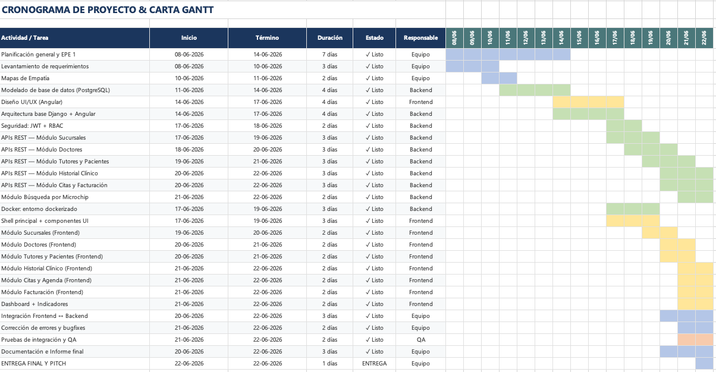
Fases: Planificación (sem 1) → BD/Diseño (sem 1-2) → Backend (sem 2) → Frontend (sem 2) → Integración (sem 2) → QA (sem 2) → Entrega (22/06/2026)

6. Prototipo UI/UX - Heurísticas de Nielsen
El diseño de la interfaz fue desarrollado considerando principios de usabilidad basados en las Heurísticas de Nielsen. A continuación, se detalla cómo la solución implementada cumple con cada principio.

6.1 Visibilidad del Estado del Sistema
La plataforma informa constantemente al usuario sobre lo que está sucediendo mediante: indicadores de carga, mensajes de confirmación después de cada acción (guardar, eliminar, actualizar), notificaciones toast y badges en el sidebar indicando citas pendientes o alertas de stock.

6.2 Consistencia y Estándares
Se mantiene una consistencia visual mediante componentes reutilizables de Angular. Todos los formularios siguen la misma estructura, los botones tienen ubicaciones predecibles y la navegación es uniforme en todos los módulos. Se utiliza la misma paleta de colores, tipografía y espaciado en toda la aplicación.

6.3 Prevención de Errores
El sistema incorpora validación en tiempo real de formularios (Angular Reactive Forms), confirmación antes de acciones destructivas (eliminar registros), y control de acceso por roles que previene que usuarios no autorizados realicen operaciones sensibles.

6.4 Reconocimiento en Lugar de Recuerdo
Las opciones y acciones están visibles en todo momento mediante el sidebar de navegación. Los campos críticos como RUT, microchip y email incluyen autocompletado y formatos guiados. El buscador global permite encontrar pacientes, tutores o fichas sin necesidad de recordar IDs o códigos complejos.

6.5 Eficiencia y Flexibilidad de Uso
Usuarios experimentados pueden utilizar atajos de teclado y búsquedas rápidas. El sistema recuerda preferencias de visualización y permite personalizar el dashboard con los indicadores más relevantes para cada rol. El multi-tema (claro/oscuro) se adapta a las condiciones de trabajo.

6.6 Diseño Estético y Minimalista
La interfaz presenta un diseño limpio con información organizada en tarjetas, tablas y paneles. Cada pantalla muestra solo la información relevante para la tarea actual, evitando sobrecargar al usuario con datos innecesarios.

6.7 Ayuda y Documentación
El sistema incluye tooltips informativos en campos complejos, mensajes de error descriptivos y una sección de ayuda contextual accesible desde el header.

Pantallas Incluidas:
- Login: Autenticación segura con JWT y control de acceso por roles.
- Dashboard: Panel con indicadores (mascotas atendidas, citas del día, ingresos, alertas).
- Sucursales: CRUD con logo, RUT y datos de cada sucursal.
- Doctores: Gestión de veterinarios con especialidad y horarios.
- Tutores: Registro de dueños con datos de contacto y mascotas asociadas.
- Pacientes: Ficha de mascota con historial clínico, vacunas y microchip.
- Historial Clínico: Registro cronológico de atenciones con diagnóstico y tratamiento.
- Agenda: Calendario de citas por doctor y sucursal.
- Facturación: Registro de servicios, productos y generación de boleta.

7. Arquitectura del Sistema

7.1 Stack Tecnológico
Componente | Tecnología | Versión
Backend | Django + Django REST Framework | 5.x
Frontend | Angular | 18+
Base de Datos | PostgreSQL | 16
Autenticación | JWT + RBAC (django-rest-framework-simplejwt) | -
Contenedor | Docker + Docker Compose | Última
Documentación API | Swagger / OpenAPI (drf-spectacular) | -
Entorno | Local (macOS) | -
Python | 3.12 | -
DRF Auth | djangorestframework-simplejwt | 5.3.x
CORS | django-cors-headers | 4.3.x
API Docs | drf-spectacular (Swagger UI) | 0.27.x
DB Driver | psycopg2-binary | 2.9.x
Env Vars | python-decouple | 3.8.x
Frontend UI | Angular Material 18 | -
DB Admin | pgAdmin 4 | Última

7.2 Arquitectura Multi-Tenant
El sistema implementa una arquitectura multi-tenant con base de datos compartida y aislamiento lógico por sucursal (tenant). Cada registro en la base de datos incluye un campo sucursal_id que permite filtrar la información por tenant. Un middleware en Django detecta el tenant del usuario autenticado y aplica los filtros automáticamente en todas las consultas.

7.3 Modelo de Datos (Entidades Principales)
El modelo de datos se estructura en torno a 9 entidades principales que se relacionan para cubrir todos los procesos del negocio veterinario:
- Sucursal — Entidad base del multi-tenant. Almacena datos de cada sucursal veterinaria.
- Usuario — Usuarios del sistema con autenticación JWT y roles (superadmin, admin, doctor, asistente). El superadmin tiene acceso global, admin gestiona su sucursal, doctor crea fichas y asiste pacientes, asistente solo visualiza datos.
- Doctor — Perfil profesional del veterinario, vinculado a usuario y sucursal.
- Tutor — Dueño de la mascota, con datos de contacto y notificaciones.
- Mascota — Paciente veterinario, con microchip único y datos de especie/raza.
- FichaMedica — Registro de cada atención: diagnóstico, tratamiento, medicamentos y exámenes.
- Cita — Evento de agenda con fecha, hora, doctor, sala y estado.
- Factura — Documento de cobro con servicios, productos y total.
- Notificacion — Cola de notificaciones para alertas vía correo/WhatsApp.

Campos: id (UUID PK), mascota (FK, nullable), tipo (email/whatsapp/llamada), destinatario(200), mensaje (Text), estado (pendiente/enviada/fallida), created_at.
7.3.9 Modelo Notificación

Campos: id (UUID PK), cita (FK, nullable), tutor (FK, nullable), mascota (FK), sucursal (FK), fecha (Date, auto), servicios (JSONField, lista de {descripcion, precio}), subtotal (Decimal 10,2, default 0), iva (Decimal 10,2, 19%, default 0), total (Decimal 10,2), metodo_pago (efectivo/tarjeta_credito/tarjeta_debito/transferencia), estado (pendiente/pagada/anulada), created_at.
7.3.8 Modelo Factura

Campos: id (UUID PK), mascota (FK), doctor (FK), sucursal (FK), fecha_hora (DateTime), motivo (Text), estado (agendada/confirmada/en_atencion/realizada/cancelada), created_at.
7.3.7 Modelo Cita

Campos: id (UUID PK), mascota (FK), doctor (FK), sucursal (FK), fecha (Date), peso (Decimal 6,2 kg, nullable), temperatura (Decimal 4,1 °C, nullable), diagnostico (Text), tratamiento (Text), medicamentos (Text, opcional), examenes (Text, opcional), codigo_acceso (8 caracteres, único, generado automáticamente para acceso público del tutor).
7.3.6 Modelo Ficha Médica

Campos: id (UUID PK), nombre(200), especie(50), raza(100), sexo (macho/hembra), fecha_nacimiento, color(100), microchip (50, único, nullable), tutor (FK), sucursal_registro (FK), tiene_acceso_cruzado (bool), codigo_acceso (6 dígitos, nullable), codigo_expiracion (DateTime, 30 min de vigencia), created_at.
7.3.5 Modelo Paciente (Mascota)

Campos: id (UUID PK), nombre(200), rut(20), email, telefono(20), direccion (Text), created_at.
7.3.4 Modelo Tutor

Campos: id (UUID PK), user (OneToOne a User), sucursal (FK), nombre(200), rut(20), especialidad(100), numero_registro(50, registro profesional), horarios (JSONField con horario semanal ej: {"lunes":"09:00-18:00"}), activo (bool), created_at.
7.3.3 Modelo Doctor

Extiende AbstractUser de Django. Campos adicionales: rol (superadmin/admin/doctor/asistente), sucursal (FK, nullable, define alcance del usuario), telefono (opcional). El superadmin tiene acceso global sin sucursal asignada; los demás roles ven solo datos de su sucursal.
7.3.2 Modelo Usuario (CustomUser)

Campos: id (UUID PK), nombre(200), rut(20), logo (URL opcional), direccion (Text), region(100), comuna(100), telefono(20), email, activa (bool, default True), created_at, updated_at.
7.3.1 Modelo Sucursal (Tenant)

7.4 Flujo Multi-Tenant (Caso de Uso Clave)
1. Un tutor registra a su mascota en la Sucursal Puente Alto.
2. Los datos se almacenan en la base de datos centralizada con sucursal_id = 1.
3. Se genera una ficha médica completa durante la atención.
4. El tutor recibe un código único de acceso al historial vía correo electrónico.
5. La mascota se muda a otra región y es atendida en la Sucursal Viña del Mar.
6. El tutor entrega el código al nuevo veterinario.
7. El sistema valida el código y otorga acceso temporal al historial completo.
8. El veterinario puede ver diagnósticos previos, alergias y tratamientos.
9. Se evita repetir exámenes y se reduce el riesgo de errores médicos.

7.5 Flujo de Mascota Perdida (Microchip)
1. Una persona encuentra una mascota extraviada y la lleva a cualquier sucursal.
2. El asistente escanea el microchip y lo ingresa en el sistema.
3. El sistema busca el microchip en la base de datos centralizada.
4. Se muestran los datos del tutor (nombre, teléfono, email).
5. El asistente confirma la notificación.
6. El sistema envía notificaciones automáticas:
- Correo electrónico al tutor con ubicación de la mascota.
- Mensaje de WhatsApp (integración con API).
- Registro de llamada (si aplica).
7. El tutor acude a la sucursal a recuperar su mascota.

• REST_FRAMEWORK.DEFAULT_PAGINATION_CLASS: PageNumberPagination (20 items/página)
• CORS_ALLOWED_ORIGINS: http://localhost:4200
• EMAIL_HOST: smtp.gmail.com | EMAIL_PORT: 587 | EMAIL_USE_TLS: True
• EMAIL_BACKEND: django.core.mail.backends.smtp.EmailBackend (Gmail SMTP)
• DEBUG=True | SECRET_KEY configurada | LANGUAGE_CODE=es-cl | TIME_ZONE=America/Santiago
Variables de entorno principales:

• CORS configurado en Django para aceptar solicitudes desde localhost:4200.
• Proxy configurado en proxy.conf.json para redirigir /api → localhost:8000.
• Se ejecuta por separado con npm start (ng serve en puerto 4200).
Frontend (Angular 18):

5. Inicia el servidor Django en 0.0.0.0:8000 (python manage.py runserver 0.0.0.0:8000).
4. Ejecuta python init_db.py para cargar datos de prueba (seed).
3. Ejecuta python manage.py migrate para aplicar migraciones.
2. Ejecuta python manage.py makemigrations para todas las apps (users, sucursales, doctores, tutores, pacientes, fichas_medicas, citas, facturacion, notificaciones).
1. Espera a que PostgreSQL esté disponible (nc -z db 5432).
Secuencia de inicio (entrypoint.sh):

• pgadmin: Interfaz web de administración PostgreSQL, puerto 5050.
• backend: Django 5.0 con Python 3.12, puerto 8000. Healthcheck vía HTTP a /api/auth/login/.
• db: PostgreSQL 16, datos persistentes en volumen Docker, puerto 5432.
Servicios:

El proyecto se despliega mediante Docker Compose con 3 servicios definidos en docker-compose.yml:
7.10 Docker y Despliegue del Sistema

• Algoritmo: HS256 con SECRET_KEY del proyecto
• Refresh token: expira en 7 días (SIMPLE_JWT_REFRESH_TOKEN_LIFETIME)
• Access token: expira en 1 día (SIMPLE_JWT_ACCESS_TOKEN_LIFETIME)
Configuración JWT (djangorestframework-simplejwt):

• pgAdmin: http://localhost:5050 (admin@vetadmin.com / admin123)
• Host: localhost:5432 | Base de datos: vetdb | Usuario: vetuser | Contraseña: vetpass
Conexión a Base de Datos:

• Ana Silva (RUT 22.222.222-2): Rocky (Pastor Alemán) — Vitacura
• Juan Gonzalez (RUT 11.111.111-1): Firulais (Labrador) y Mishi (Siames) — Providencia
Tutores y Mascotas:

• asistente / asist123 — asistente (Providencia)
• dra.lopez / doc123 — doctor, Dra. Maria Lopez, Cirugía Veterinaria (Vitacura)
• dr.perez / doc123 — doctor, Dr. Carlos Perez, Medicina General (Providencia)
• admin / admin123 — admin (Sucursal Providencia)
• superadmin / super123 — superadmin (acceso global, sin sucursal)
Usuarios del sistema (username / contraseña):

• Veterinaria Los Andes Vitacura — Vitacura
• Veterinaria Los Andes Principal — Providencia
Sucursales:

El script init_db.py se ejecuta automáticamente en cada inicio del contenedor Docker (entrypoint.sh) y carga los siguientes datos:
7.9 Datos de Prueba (Seed) y Credenciales

6. A partir de ese momento, el paciente es visible para todas las sucursales de la red.
5. Si el código es válido, tiene_acceso_cruzado se establece en True y el código se limpia.
4. El usuario ingresa el código en el formulario de verificación (POST verificar-codigo/).
3. El código tiene una expiración de 30 minutos (campo codigo_expiracion).
2. El backend genera un código de 6 dígitos y lo envía al email del tutor registrado (usando Django send_mail + SMTP Gmail).
1. El usuario hace clic en "Autorizar" sobre el paciente bloqueado en la interfaz.
Cuando un usuario necesita acceder a un paciente registrado en otra sucursal, el sistema implementa un flujo de autorización segura:
7.8 Flujo de Acceso Cruzado entre Sucursales

- Pacientes con tiene_acceso_cruzado=True son visibles para cualquier sucursal.
- admin, doctor, asistente: Visualizan únicamente los registros de su sucursal (sucursal=request.user.sucursal).
- superadmin: Visualiza todos los registros de todas las sucursales sin filtro.
3. Filtrado por vista: Cada ModelViewSet sobrescribe get_queryset() para aplicar filtros según el rol del usuario:
2. TenantMixin (core/mixins.py): Mixin abstracto de modelo que agrega una ForeignKey a Sucursal y sobrescribe el método save() para auto-completar el campo sucursal con el tenant obtenido del request.
1. TenantMiddleware (core/mixins.py): Middleware de Django que extrae el identificador de sucursal del header HTTP X-Tenant-ID. Si no está presente, utiliza request.user.sucursal como tenant por defecto.

El aislamiento de datos por sucursal se implementa a través de tres mecanismos complementarios:
7.7 Arquitectura Multi-Tenant: Detalle de Implementación

La API cuenta con documentación interactiva OpenAPI generada por drf-spectacular, disponible en http://localhost:8000/api/docs/ cuando el backend está corriendo.
7.6.4 Documentación Swagger

• GET /api/fichas-medicas/acceso/{codigo}/ — Acceso PÚBLICO (sin autenticación) a ficha médica mediante código único de 8 caracteres.
• POST /api/pacientes/{id}/verificar-codigo/ — Verificar código para habilitar acceso cruzado entre sucursales.
• POST /api/pacientes/{id}/enviar-codigo/ — Enviar código de autorización de 6 dígitos al email del tutor.
• GET /api/pacientes/buscar-microchip/?chip=XXX — Buscar mascota por número de microchip a nivel nacional.
7.6.3 Endpoints Especiales

• /api/notificaciones/ — Notificaciones.
• /api/facturas/ — Facturación (superadmin/admin).
• /api/citas/ — Citas. Soporta ?fecha=YYYY-MM-DD, ?doctor=UUID, ?estado=estado.
• /api/fichas-medicas/ — Fichas médicas. Soporta ?mascota=UUID para filtrar por paciente.
• /api/pacientes/ — Gestión de pacientes (mascotas).
• /api/tutores/ — Gestión de tutores. Soporta ?rut= para búsqueda por RUT.
• /api/doctores/ — Gestión de doctores (superadmin/admin).
• /api/sucursales/ — Gestión de sucursales (solo superadmin).
Cada recurso implementa GET / (listar paginado, 20 ítems por página), POST / (crear), GET /{id}/ (detalle), PUT/PATCH /{id}/ (actualizar), DELETE /{id}/ (eliminar):
7.6.2 Recursos CRUD Estándar (ViewSets REST)

• GET/PUT/PATCH/DELETE /api/auth/usuarios/{id}/ — CRUD de usuario individual.
• GET/POST /api/auth/usuarios/ — Listar todos los usuarios / Crear usuario (solo superadmin/admin).
• GET /api/auth/me/ — Obtener datos del usuario autenticado actual.
• POST /api/auth/login/ — Login (username + password). Devuelve JWT access token, refresh token y datos del usuario.
7.6.1 Autenticación (/api/auth/)

La API REST expone los siguientes endpoints, todos bajo el prefijo /api/ y documentados interactivamente con Swagger UI en /api/docs/:
7.6 Endpoints de la API REST

8. Product Backlog (Scrum)
El Product Backlog fue desarrollado organizando las funcionalidades del sistema por módulos, priorizando aquellas que aportan mayor valor al negocio veterinario y a la experiencia de usuario.

Módulo Sucursales
- Registro de sucursal con nombre, RUT, logo, dirección y datos de contacto.
- Configuración de tenant con personalización de marca.
- Activación/desactivación de sucursales en la red.
- API REST para gestión de sucursales.
- Dashboard de indicadores por sucursal.

Módulo Doctores
- Registro de veterinarios con datos profesionales y horarios.
- Asignación de doctor a una o más sucursales.
- Control de acceso basado en roles (RBAC) por tipo de usuario.
- API REST para gestión de doctores.
- Vista de agenda personal por doctor.

Módulo Tutores
- Registro de tutores con RUT, nombre, email y teléfono.
- Asociación de tutor a una o más mascotas.
- Búsqueda de tutor por RUT o nombre.
- Notificaciones al tutor vía correo electrónico.
- API REST para gestión de tutores.

Módulo Pacientes (Mascotas)
- Registro de mascotas con datos de especie, raza, sexo y fecha de nacimiento.
- Asignación de número de microchip único nacional.
- Registro de vacunas, alergias y condiciones crónicas.
- Asociación de mascota a uno o más tutores.
- Búsqueda por nombre de mascota o microchip.
- API REST para gestión de pacientes.
- Autorización de acceso cruzado: tutor recibe código de verificación por email, lo ingresa en el sistema y habilita el acceso temporal.
- Control de acceso multi-sucursal: autorización vía código enviado al correo del tutor para acceder a historial entre sucursales.

Módulo Historial Clínico
- Registro cronológico de atenciones médicas por mascota.
- Campos: fecha, peso, temperatura, diagnóstico, tratamiento, medicamentos, exámenes.
- Generación de código único de acceso para el tutor.
- Acceso a historial desde cualquier sucursal de la red mediante código.
- Visualización de historial completo con línea de tiempo.
- API REST para gestión de fichas clínicas.

Módulo Microchip y Notificaciones
- Búsqueda de mascota por número de microchip.
- Visualización de datos del tutor con autorización.
- Notificación automática al tutor vía correo electrónico.
- Registro de ubicación de mascota encontrada.
- API REST para búsqueda y notificación.

Módulo Agenda de Citas
- Creación de citas con selección de doctor, fecha, hora y sala.
- Estados: agendada, confirmada, en atención, cancelada, realizada.
- Vista calendario por sucursal y por doctor.
- Validación de disponibilidad de horarios.
- API REST para gestión de citas.
- Acceso directo al historial clínico del paciente desde la agenda.
- Pago de cita desde la agenda: modal con servicios dinámicos, cálculo de subtotal/IVA/total y creación de factura.
- Creación de ficha médica desde la agenda con datos pre-cargados de la cita (paciente, doctor, fecha).

Módulo Facturación
- Registro de servicios veterinarios con precios.
- Registro de productos vendidos.
- Generación de boleta/factura electrónica.
- Estados: pendiente, pagada, anulada.
- Integración con historial clínico (servicios realizados durante la atención).
- API REST para gestión de facturación.
- Creación de factura desde agenda con servicios dinámicos y cálculo automático de IVA.

Arquitectura del Sistema
- Configuración de proyecto Django con estructura modular.
- Configuración de proyecto Angular con arquitectura modular.
- Implementación de autenticación JWT.
- Control de acceso basado en roles (RBAC).
- Dockerización del entorno de desarrollo.
- Documentación de API con Swagger/OpenAPI.

• Paginación global (20 items/página) en todos los endpoints.
• Middleware de tenant para aislamiento de datos por sucursal.
• Seed automático de datos de prueba en cada inicio (init_db.py).
• Dockerización completa del entorno de desarrollo (3 servicios: db, backend, pgadmin).
• Documentación interactiva de API con Swagger/OpenAPI (drf-spectacular).
• Control de acceso basado en roles (RBAC) con 4 niveles: superadmin, admin, doctor, asistente.
• Autenticación JWT con django-rest-framework-simplejwt.
• Proyecto Angular 18 con componentes standalone y lazy loading.
• Proyecto Django con estructura modular de 9 apps independientes.
Arquitectura y DevOps (Implementado)

• Indicador visual de acceso cruzado (tiene_acceso_cruzado).
• Búsqueda por microchip con endpoint dedicado.
• Control de acceso multi-sucursal con autorización vía código enviado al email del tutor.
• Ficha técnica del paciente con datos completos, tutor y últimos registros clínicos.
Módulo Pacientes (Implementado - ampliado)

• Filtro de fichas por mascota (?mascota=UUID).
• Acceso público sin autenticación mediante URL /acceso-historial/{codigo}.
• Generación automática de código único de 8 caracteres para acceso público del tutor.
• Creación de fichas desde la página de historial (no solo desde agenda): selector de paciente y doctor.
• Registro cronológico de atenciones con diagnóstico, tratamiento, medicamentos y exámenes.
Módulo Historial Clínico (Implementado - ampliado)

• Estados: pendiente, pagada, anulada.
• Creación de factura desde la agenda al completar una cita.
• Múltiples métodos de pago: efectivo, tarjeta crédito, tarjeta débito, transferencia.
• Cálculo automático: subtotal → IVA 19% → total.
• Servicios dinámicos en formato JSON con descripción y precio unitario.
Módulo Facturación (Implementado - ampliado)

• Estados de cita: agendada, confirmada, en atención, realizada, cancelada.
• Creación de ficha médica desde la agenda con datos pre-cargados de la cita (paciente, doctor, fecha).
• Pago de cita desde la agenda: modal con servicios dinámicos, cálculo automático de subtotal, IVA (19%) y total, creación de factura asociada.
• Filtros por fecha, doctor y estado de cita.
• Cuadrícula de horarios con intervalos de 30 minutos.
Módulo Agenda (Implementado - ampliado)

• Interfaz dedicada (/microchip) con búsqueda rápida.
• Visualización de datos completos del tutor si la mascota es encontrada.
• Búsqueda de mascota por número de microchip a nivel de todas las sucursales.
Módulo Microchip (Implementado)

• API REST con permisos por rol para cada operación.
• Control de acceso: solo superadmin puede crear/editar/eliminar usuarios.
• CRUD de usuarios con asignación de rol y sucursal.
Módulo Usuarios (Implementado)

• Vista diferenciada por rol: cada usuario ve solo las estadísticas de su sucursal.
• Tabla de citas del día con datos del paciente, doctor y estado.
• Panel de indicadores con tarjetas de estadísticas (sucursales activas, doctores, pacientes, citas del día).
Módulo Dashboard (Implementado)

9. Roles y Asignaciones Scrum
De acuerdo con la metodología Scrum, cada integrante del equipo asume responsabilidades específicas que permiten organizar, coordinar y dar seguimiento al desarrollo del proyecto. A continuación, se presentan los roles definidos para el equipo de trabajo.

9.1 Distribución de Roles
Product Owner: Profesor de la asignatura
Definición de prioridades, revisión de avances, validación de funcionalidades y orientación respecto de los requerimientos académicos y funcionales del sistema.

Scrum Master: Líder del equipo
Coordinación de actividades del equipo, facilitación de la organización del trabajo, seguimiento al avance de los Sprint y apoyo en la correcta aplicación de las prácticas ágiles.

Development Team: Equipo de desarrollo
Diseño, desarrollo, integración y validación de las distintas funcionalidades del sistema. Incluye desarrollo backend en Django, frontend en Angular, integración mediante API REST y gestión de tareas.

9.2 Asignación de Responsabilidades
Área | Responsabilidades
Backend (Django REST) | Modelado de BD, APIs REST por módulo, autenticación JWT, RBAC, lógica de negocio.
Frontend (Angular) | Diseño de interfaz, componentes reutilizables, formularios reactivos, dashboard, integración con APIs.
Base de Datos | Modelado de datos PostgreSQL, configuración Docker, migraciones, consultas optimizadas.
QA y Pruebas | Pruebas funcionales, pruebas de integración, validación de API con Postman, corrección de errores.
Documentación | Documentación del sistema, manual de usuario, informe final del proyecto.

La definición de roles permitió mantener una estructura organizacional clara durante el desarrollo del sistema, facilitando la planificación de Sprint, la priorización de tareas, el seguimiento de funcionalidades y la coordinación del trabajo.
10. Business Model Canvas
A continuación, se presenta el modelo de negocio del sistema de gestión veterinaria multi-tenant.
Componente | Descripción
Segmentos de Cliente | Clínicas y centros veterinarios de Chile y Latinoamérica. Redes de sucursales veterinarias. Centros de emergencia veterinaria.
Propuesta de Valor | Plataforma multi-tenant que centraliza historiales clínicos veterinarios, permite acceso desde cualquier sucursal mediante código único, y notifica a tutores de mascotas extraviadas vía microchip.
Canales | Plataforma web (Angular + Django REST). Integración API para sucursales asociadas. Notificaciones vía correo, WhatsApp y llamada.
Relación con Clientes | Soporte técnico dedicado. Capacitación inicial. Portal de documentación. Actualizaciones automáticas.
Fuentes de Ingreso | Suscripción mensual por sucursal. Plan gratuito con funcionalidades básicas. Plan premium con historial clínico completo y notificaciones.
Recursos Clave | Plataforma tecnológica (Django + Angular + PostgreSQL). Base de datos centralizada. Equipo de desarrollo y soporte. Alianzas con clínicas veterinarias.
Actividades Clave | Desarrollo y mantenimiento de la plataforma. Gestión de la base de datos centralizada. Integración con servicios de notificación (correo, WhatsApp). Soporte técnico.
Socios Clave | Clínicas veterinarias integradas a la red. Fabricantes de microchips. Proveedores de servicios cloud.
Estructura de Costos | Hosting y servidores (Docker/cloud). Desarrollo y mantenimiento de software. Integraciones con APIs de terceros. Equipo de soporte.

11. Conclusión
El desarrollo de este proyecto permitió abordar una problemática significativa en el ámbito veterinario: la fragmentación de la información clínica y la falta de un sistema centralizado que permita compartir historiales médicos entre distintas sucursales.
A través del diseño e implementación del sistema de gestión veterinaria multi-tenant, fue posible integrar en una sola plataforma los módulos de gestión de sucursales, doctores, tutores, pacientes, historial clínico, búsqueda por microchip, agenda de citas y facturación. La incorporación de estas funcionalidades demuestra que es posible centralizar los procesos veterinarios y facilitar las tareas diarias del personal médico y administrativo.
La arquitectura multi-tenant con base de datos centralizada permite que una mascota pueda ser atendida en cualquier sucursal de la red, con acceso inmediato a su historial clínico completo. Esto reduce la repetición innecesaria de exámenes, disminuye el riesgo de errores médicos y mejora significativamente la experiencia del tutor.
El sistema de búsqueda por microchip con notificación automática al tutor representa un aporte concreto a la problemática de mascotas extraviadas, permitiendo una respuesta rápida y coordinada entre quienes encuentran una mascota y sus dueños.
Durante el desarrollo también fue necesario aplicar metodologías de trabajo colaborativo y herramientas de planificación, permitiendo organizar las actividades del equipo y mantener un seguimiento constante del avance del proyecto. El uso de tecnologías actuales como Django REST Framework, Angular y PostgreSQL permitió construir una solución robusta, flexible y con posibilidades de crecimiento.
Si bien el sistema cumple con los objetivos planteados inicialmente, existen oportunidades de mejora que podrían implementarse en futuras versiones, como la integración con laboratorios externos para resultados de exámenes, un módulo de telemedicina veterinaria, la expansión de la red de sucursales a nivel nacional y una aplicación móvil para tutores.
En términos generales, este proyecto permitió aplicar conocimientos técnicos y metodológicos en un caso cercano a una necesidad real, demostrando que la digitalización de los procesos veterinarios puede contribuir a una gestión más eficiente, organizada y confiable dentro de una red de sucursales veterinarias.

12. Bibliografía
Atlassian. (s.f.). ¿Qué es un backlog de sprint? Ventajas y cómo crear uno. Recuperado el 22 de junio de 2026, de https://www.atlassian.com/es/agile/project-management/backlogs
Atlassian. (s.f.). ¿Qué es la planificación de sprint? Atlassian Agile Coach. Recuperado el 22 de junio de 2026, de https://www.atlassian.com/es/agile/scrum/sprint-planning
IBM. (2025, 28 de noviembre). ¿Qué es el ciclo de vida del desarrollo de software (SDLC)? https://www.ibm.com/es-es/think/topics/sdlc
Gutiérrez S., J. F. (2026). Desarrollo de software: ciclo de vida del software [Presentación de clase]. Instituto Profesional de Chile.
Gutiérrez S., J. F. (2026). Mapa de empatía [Presentación de clase]. Instituto Profesional de Chile.
Kendall, K. E., & Kendall, J. E. (2011). Análisis y diseño de sistemas (8.ª ed.). Pearson Educación.
Oracle. (2023, 21 de septiembre). ¿Qué es un ERP? https://www.oracle.com/latam/erp/what-is-erp/
Pressman, R. S. (2010). Ingeniería del software: Un enfoque práctico (7.ª ed.). McGraw-Hill Interamericana.
Scrum Guides. (2020). La Guía Scrum: La guía definitiva de Scrum: Las reglas del juego. Recuperado el 22 de junio de 2026, de https://scrumguides.org
Sommerville, I. (2011). Ingeniería de software (9.ª ed.). Pearson Educación.
Django Software Foundation. (2026). Django Documentation. https://docs.djangoproject.com/
Angular. (2026). Angular Documentation. https://angular.dev/docs
PostgreSQL Global Development Group. (2026). PostgreSQL Documentation. https://www.postgresql.org/docs/

13. Capturas de Pantalla del Sistema

13.1 Pantalla de Inicio de Sesión
La siguiente imagen muestra la pantalla de inicio de sesión del sistema, donde los usuarios se autentican mediante credenciales y JWT.
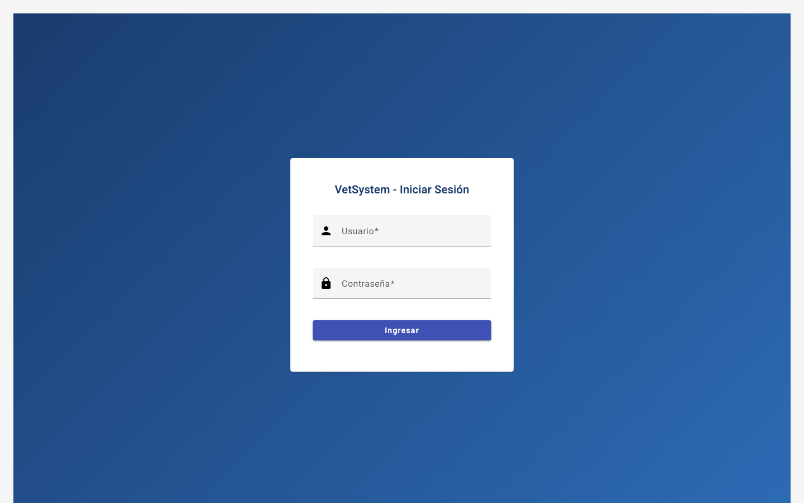
Ilustración 13-1: Pantalla de inicio de sesión.

13.2 Administración de Sucursales
La gestión de sucursales permite al administrador crear, editar y desactivar sucursales. Cada sucursal opera como un tenant independiente.
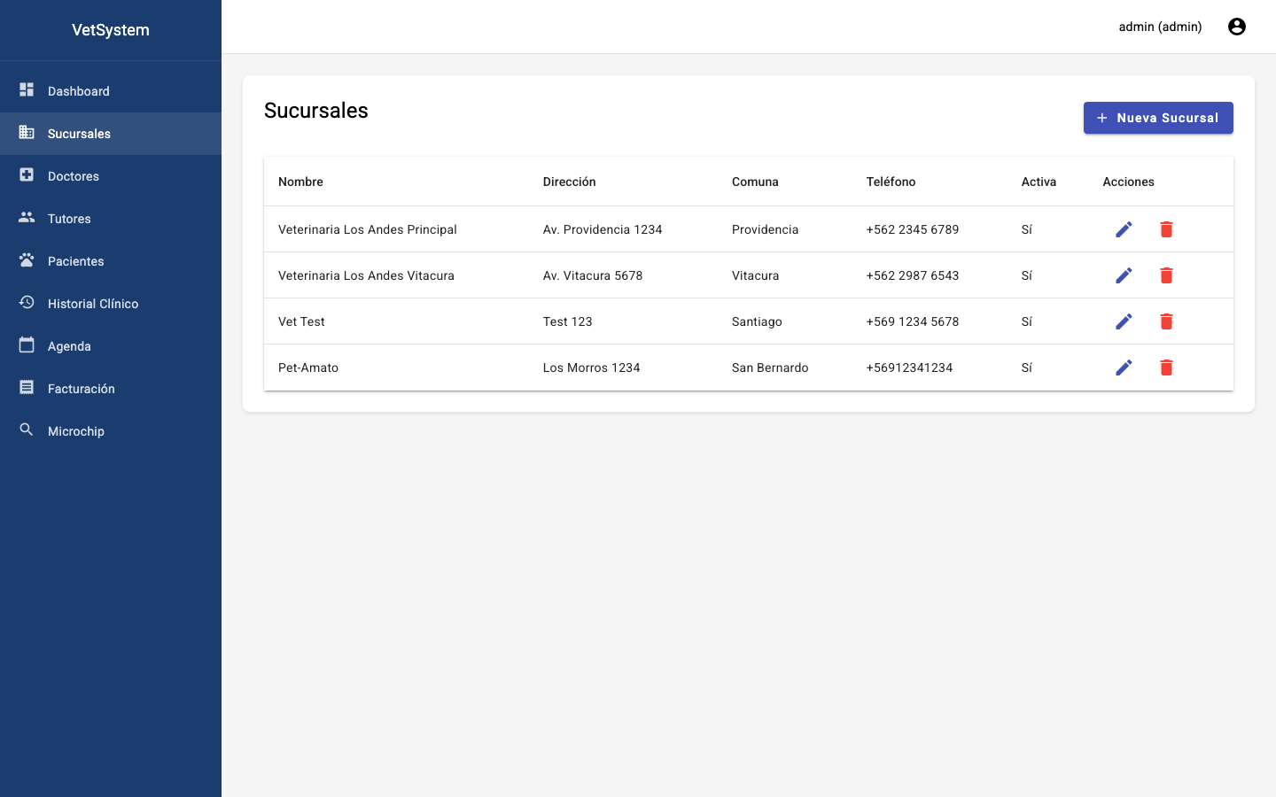
Ilustración 13-2: Vista de lista de sucursales.

13.3 Gestión de Doctores
Registro y administración del cuerpo médico, con asignación a sucursal, especialidad y número de registro profesional.
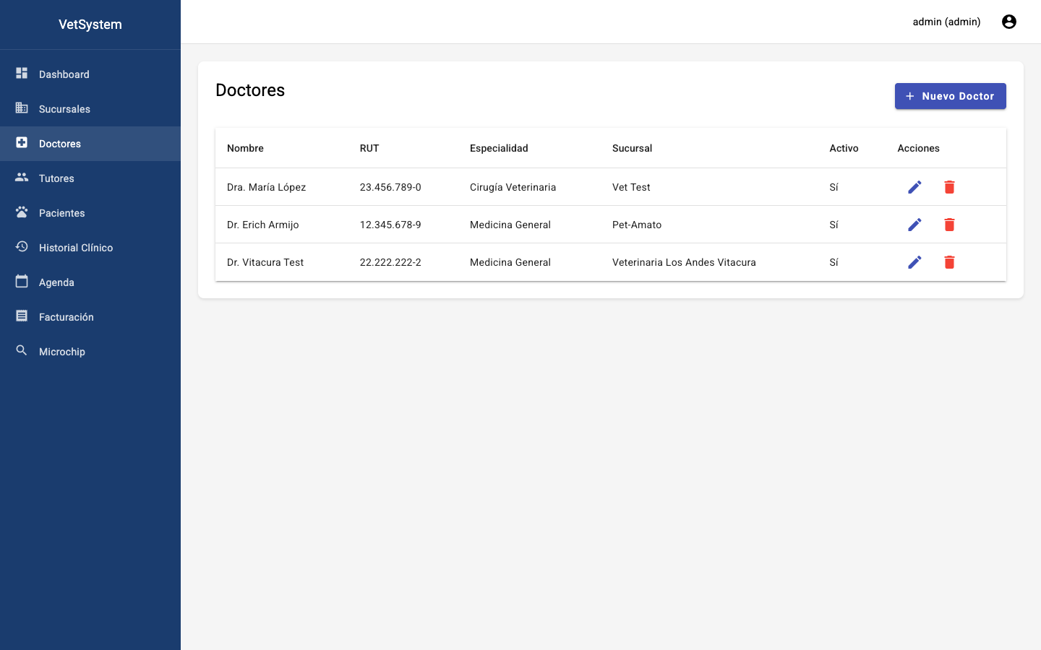
Ilustración 13-3: Lista de doctores registrados.

13.4 Administración de Tutores
Registro de tutores con datos de contacto (RUT, nombre, teléfono, email, dirección).
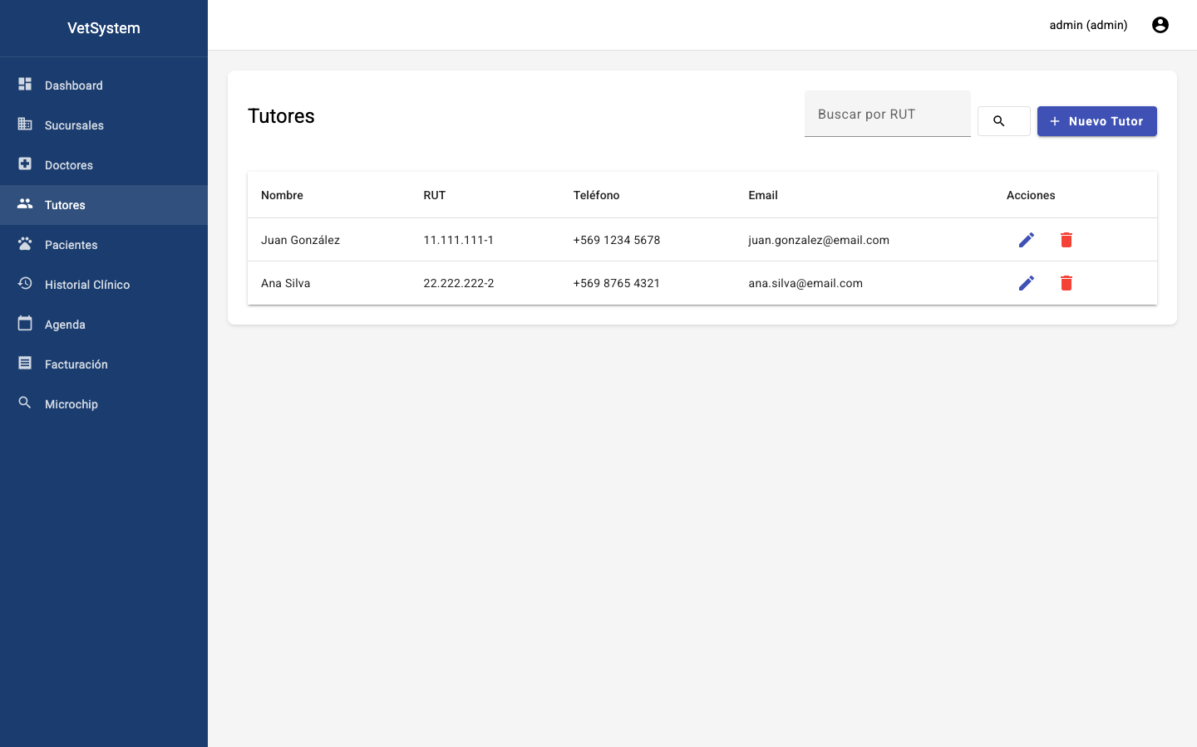
Ilustración 13-4: Lista de tutores registrados.

13.5 Gestión de Pacientes
Cada mascota se registra con datos completos: nombre, especie, raza, sexo, fecha de nacimiento, color y microchip, asociada a un tutor y sucursal de registro.
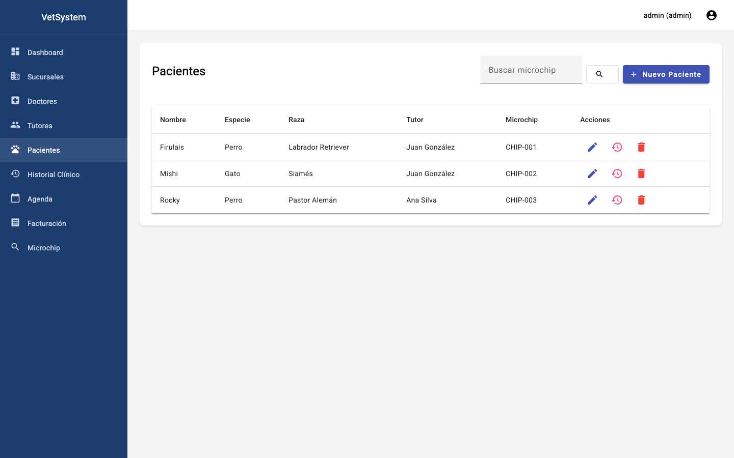
Ilustración 13-5: Lista de pacientes (mascotas).

13.6 Agenda de Citas
El sistema de agenda permite visualizar y gestionar citas programadas con cuadrícula de horarios de 30 minutos, filtros por fecha, doctor y estado. Incluye botones para crear ficha médica, registrar pago y acceder al historial clínico del paciente.
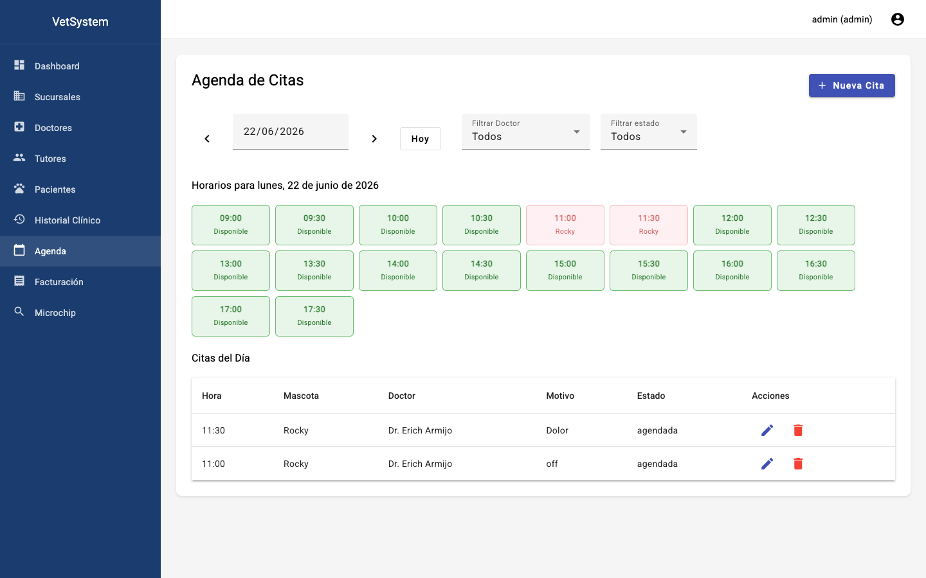
El sistema de agenda permite visualizar y gestionar citas programadas con cuadrícula de horarios de 30 minutos, filtros por fecha, doctor y estado. Incluye botones para crear ficha médica, registrar pago y acceder al historial clínico del paciente.

13.7 Facturación
Módulo de facturación con registro de servicios, cálculo automático de subtotal, IVA (19%) y total. Soporta múltiples métodos de pago.
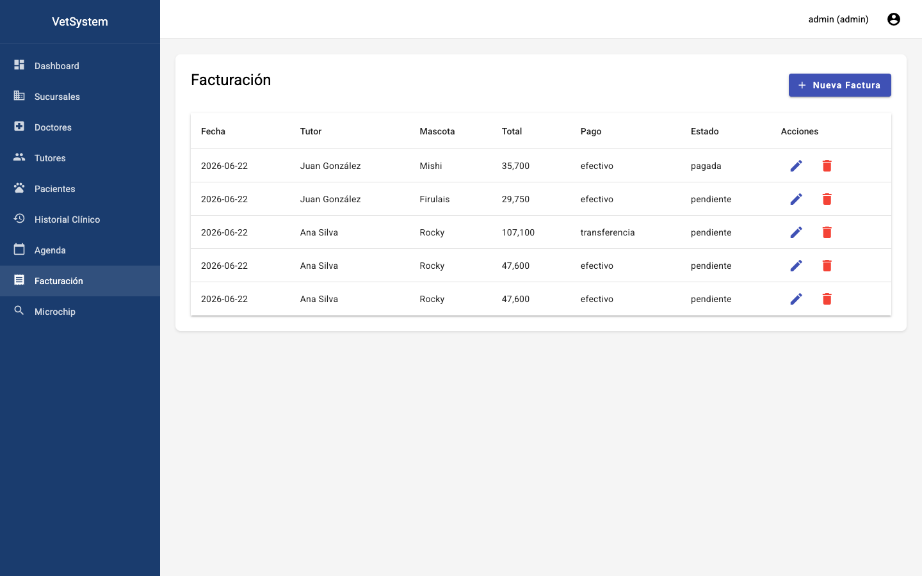
Ilustración 13-7: Lista de facturas emitidas.

13.8 Administración de Usuarios
Gestión de usuarios del sistema con asignación de roles (admin, doctor, secretaria) y sucursal. Visible solo para administradores.
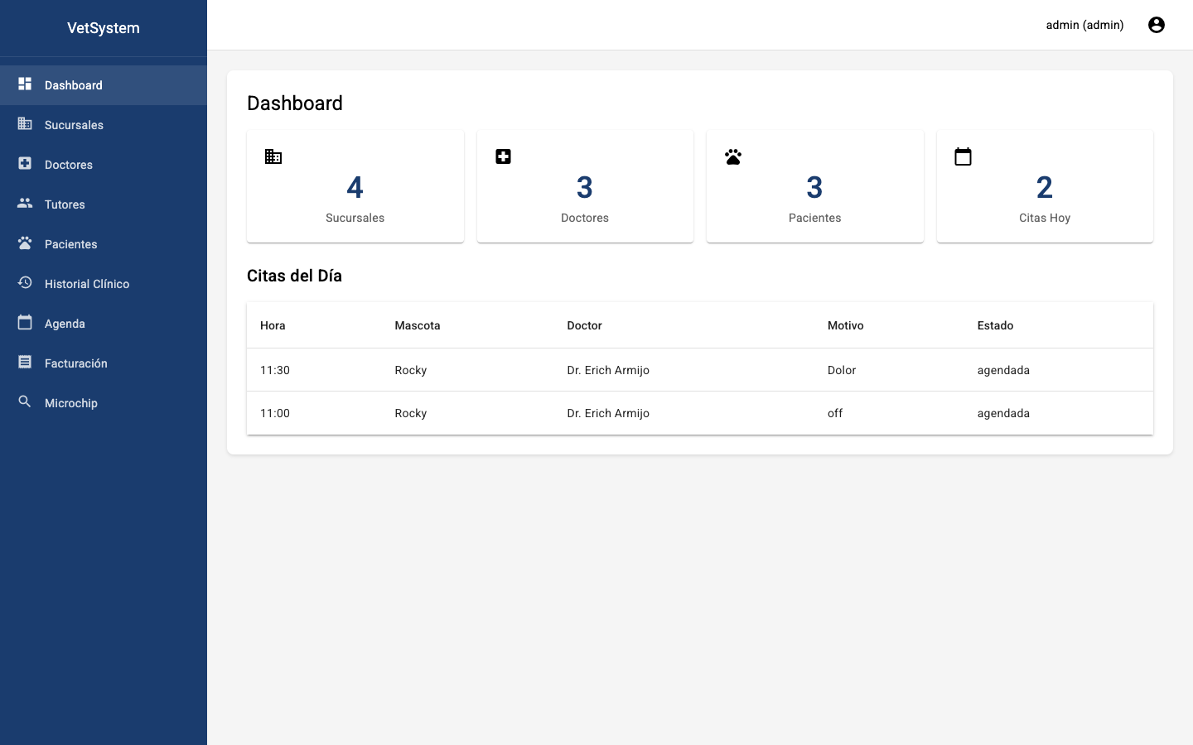
Ilustración 13-8: Lista de usuarios del sistema.

13.9 Formulario de Factura
Formulario de creación/edición de facturas con selección de tutor, mascota, sucursal, método de pago y servicios dinámicos.
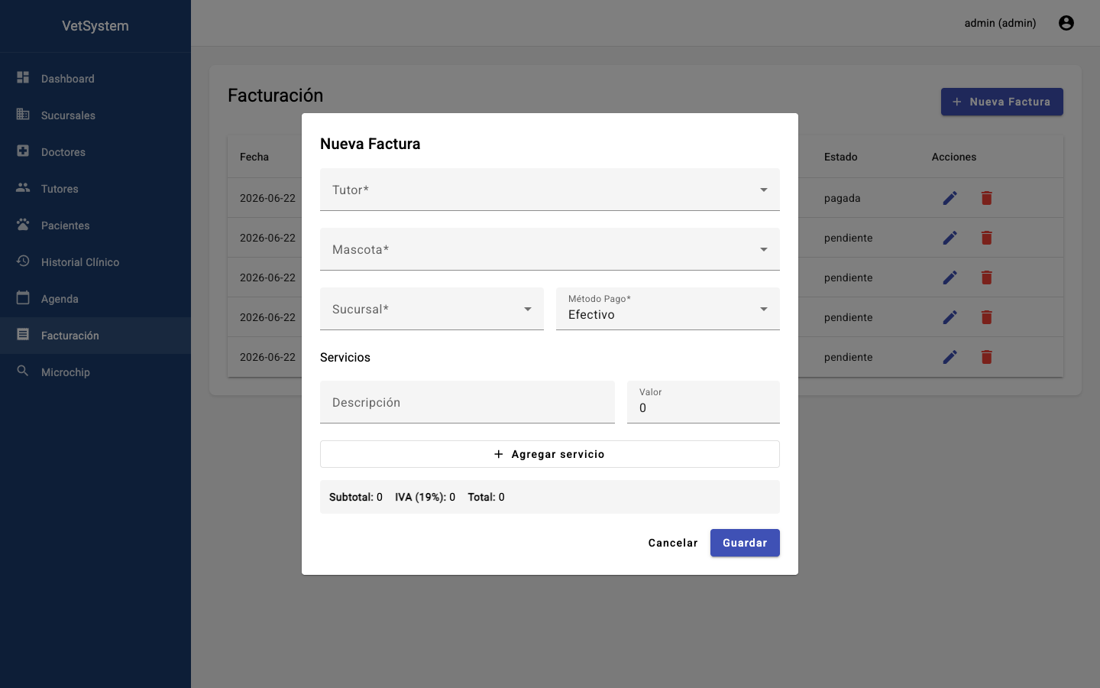
Ilustración 13-9: Formulario de nueva factura.

13.10 Ficha Técnica del Paciente
La ficha técnica muestra información completa del paciente, datos del tutor y los últimos registros clínicos. Accesible desde la lista de pacientes. Incluye control de acceso multi-sucursal con autorización vía código.

Ilustración 13-10: Ficha técnica del paciente.

13.11 Vista del Doctor: Autenticación
Los doctores acceden al sistema con credenciales propias y ven únicamente los datos de su sucursal asignada.
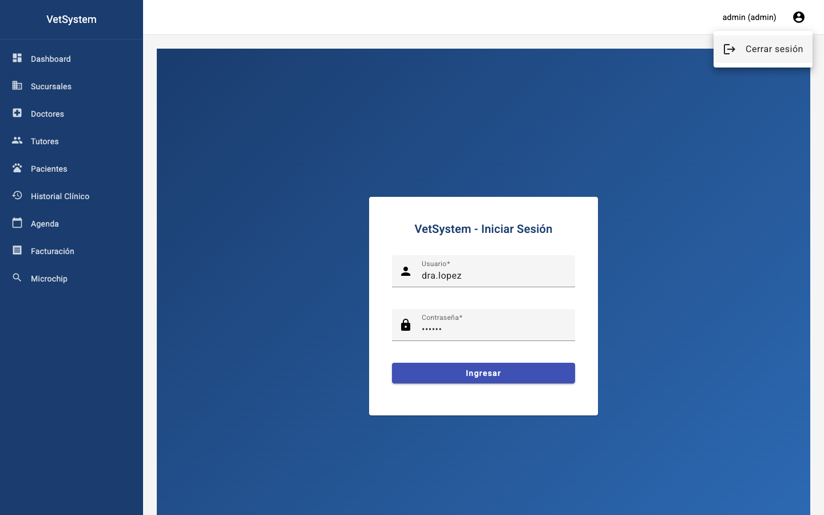
Ilustración 13-11: Sesión iniciada como doctor.

13.12 Vista del Doctor: Agenda
Los doctores visualizan solo las citas de su sucursal, demostrando el aislamiento de datos por tenant.

Ilustración 13-12: Agenda del doctor (datos filtrados por sucursal).

13.13 Vista del Doctor: Pacientes
Cada doctor accede únicamente a los pacientes registrados en su sucursal.

Ilustración 13-13: Pacientes visibles para el doctor.

13.14 Vista del Doctor: Facturación

13.15 Historial Clínico - Creación y Edición
El historial clínico permite crear nuevas fichas médicas desde la página de historial, no solo desde la agenda. Incluye selector de paciente, doctor y campos completos de diagnóstico, tratamiento, medicamentos y exámenes. Soporta vista de detalle y edición de fichas existentes.

13.16 Agenda - Pago y Ficha Médica
Desde la agenda, las citas marcadas como realizadas permiten generar la ficha médica (con datos pre-cargados de la cita) y registrar el pago mediante un modal con servicios dinámicos, cálculo automático de subtotal, IVA (19%) y total. Las citas pagadas muestran un badge verde 'Pagada' en la tabla.
El aislamiento multi-tenant garantiza que cada usuario vea solo las facturas de su sucursal.

Ilustración 13-14: Facturas visibles para el doctor.

